Mi portafolio

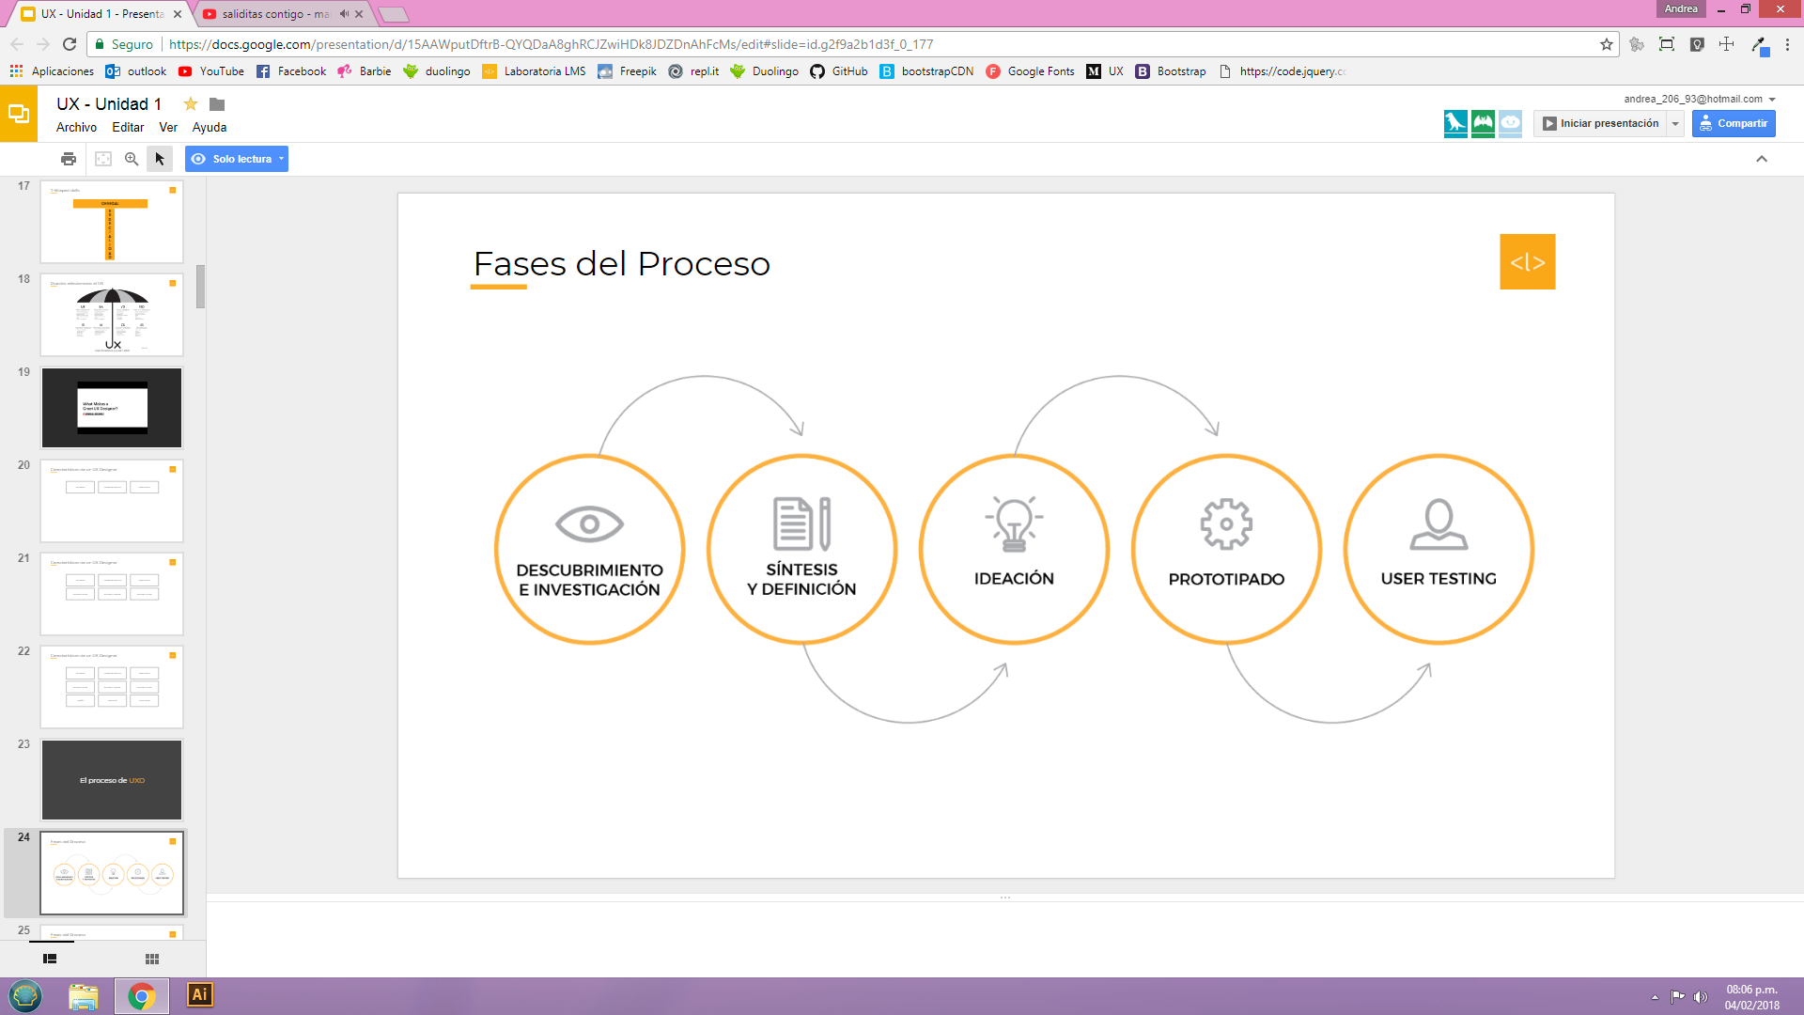

Descubrimiento e investigación:

## Identificar las necesidades de los usuarios y stakeholders:

Definir que busca mi público usuario (personas de RRHH y jefes del área de ux y/o desarrollo).

Entrevistar a alguien de RRHH para que me pueda contestar las necesidades que tiene acerca de qué requisitos puede tener un portafolio.

Una vez hecho esto definir qué es lo que más buscan para continuar.

¿Qué aspectos tomas en cuenta en un portafolio?

Información (datos personales, de estudios y experiencia)

Trabajos (muestra parte de lo que puede hacer)

Fotos y referencias rápidas

Diseño que refleje la identidad de la persona

**¿Dónde voy a trabajar?**

Agencia, startup, corporación.

**¿Quién es el usuario?**

Ver

**¿en qué voy a trabajar?**

Buscar mi top de empresas

## Buscamos data de inspiración:

fsafsaf

Síntesis y definición:

Ideación:

Prototipado:

User testing: